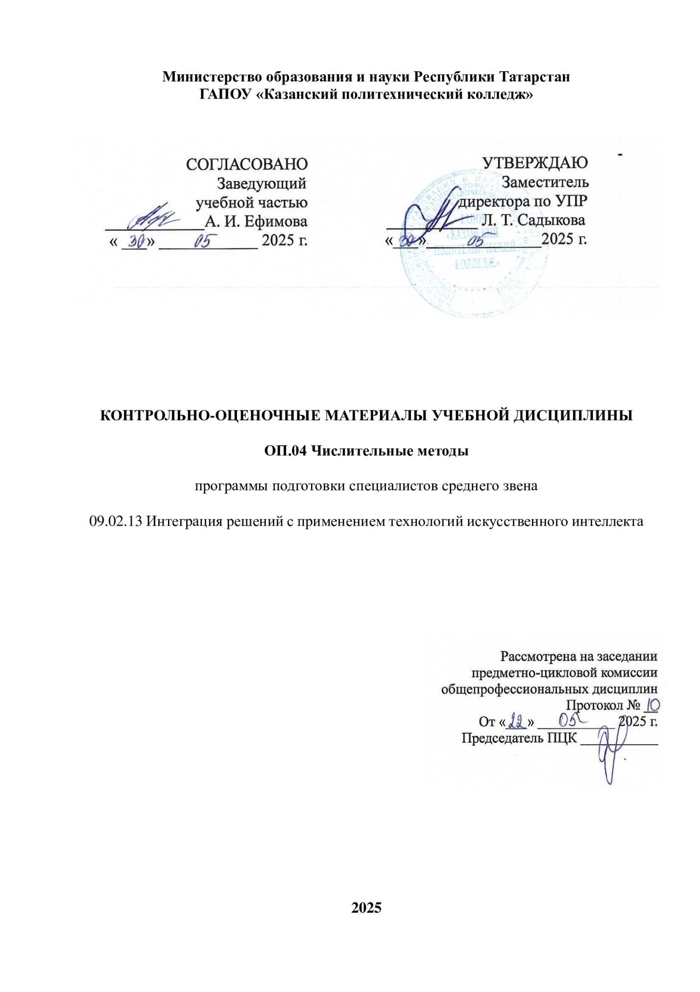

СОДЕРЖАНИЕ

- ПАСПОРТ ФОС ПО УЧЕБНОЙ ДИСЦИПЛИНЕ 4

- СТРУКТУРА И ПЕРЕЧЕНЬ КОНТРОЛЬНО-ОЦЕНОЧНЫХ МАТЕРИАЛОВ
ДЛЯ ПРОМЕЖУТОЧНОЙ АТТЕСТАЦИИ ПО ДИСЦИПЛИНЕ 7

- ПЕРЕЧЕНЬ МАТЕРИАЛОВ, ОБОРУДОВАНИЯ И ИНФОРМАЦИОННЫХ
ИСТОЧНИКОВ 24

1 ПАСПОРТ ФОНДА ОЦЕНОЧНЫХ СРЕДСТВ ПО УЧЕБНОЙ ДИСЦИПЛИНЕ
1.1. Общие положения
Фонд оценочных средств (ФОС) предназначен для контроля и оценки образовательных достижений обучающихся, освоивших программу учебной дисциплины ОП.04 «Численные методы».
ФОС разработан на основании программы подготовки специалиста среднего звена по специальности 09.02.13 Интеграция решений с применением технологий искусственного интеллекта

1.2 Результаты освоения дисциплины, подлежащие проверке В ходе аттестации по дисциплине осуществляется проверка следующих умений, знаний и формирования общих и профессиональных компетенций.
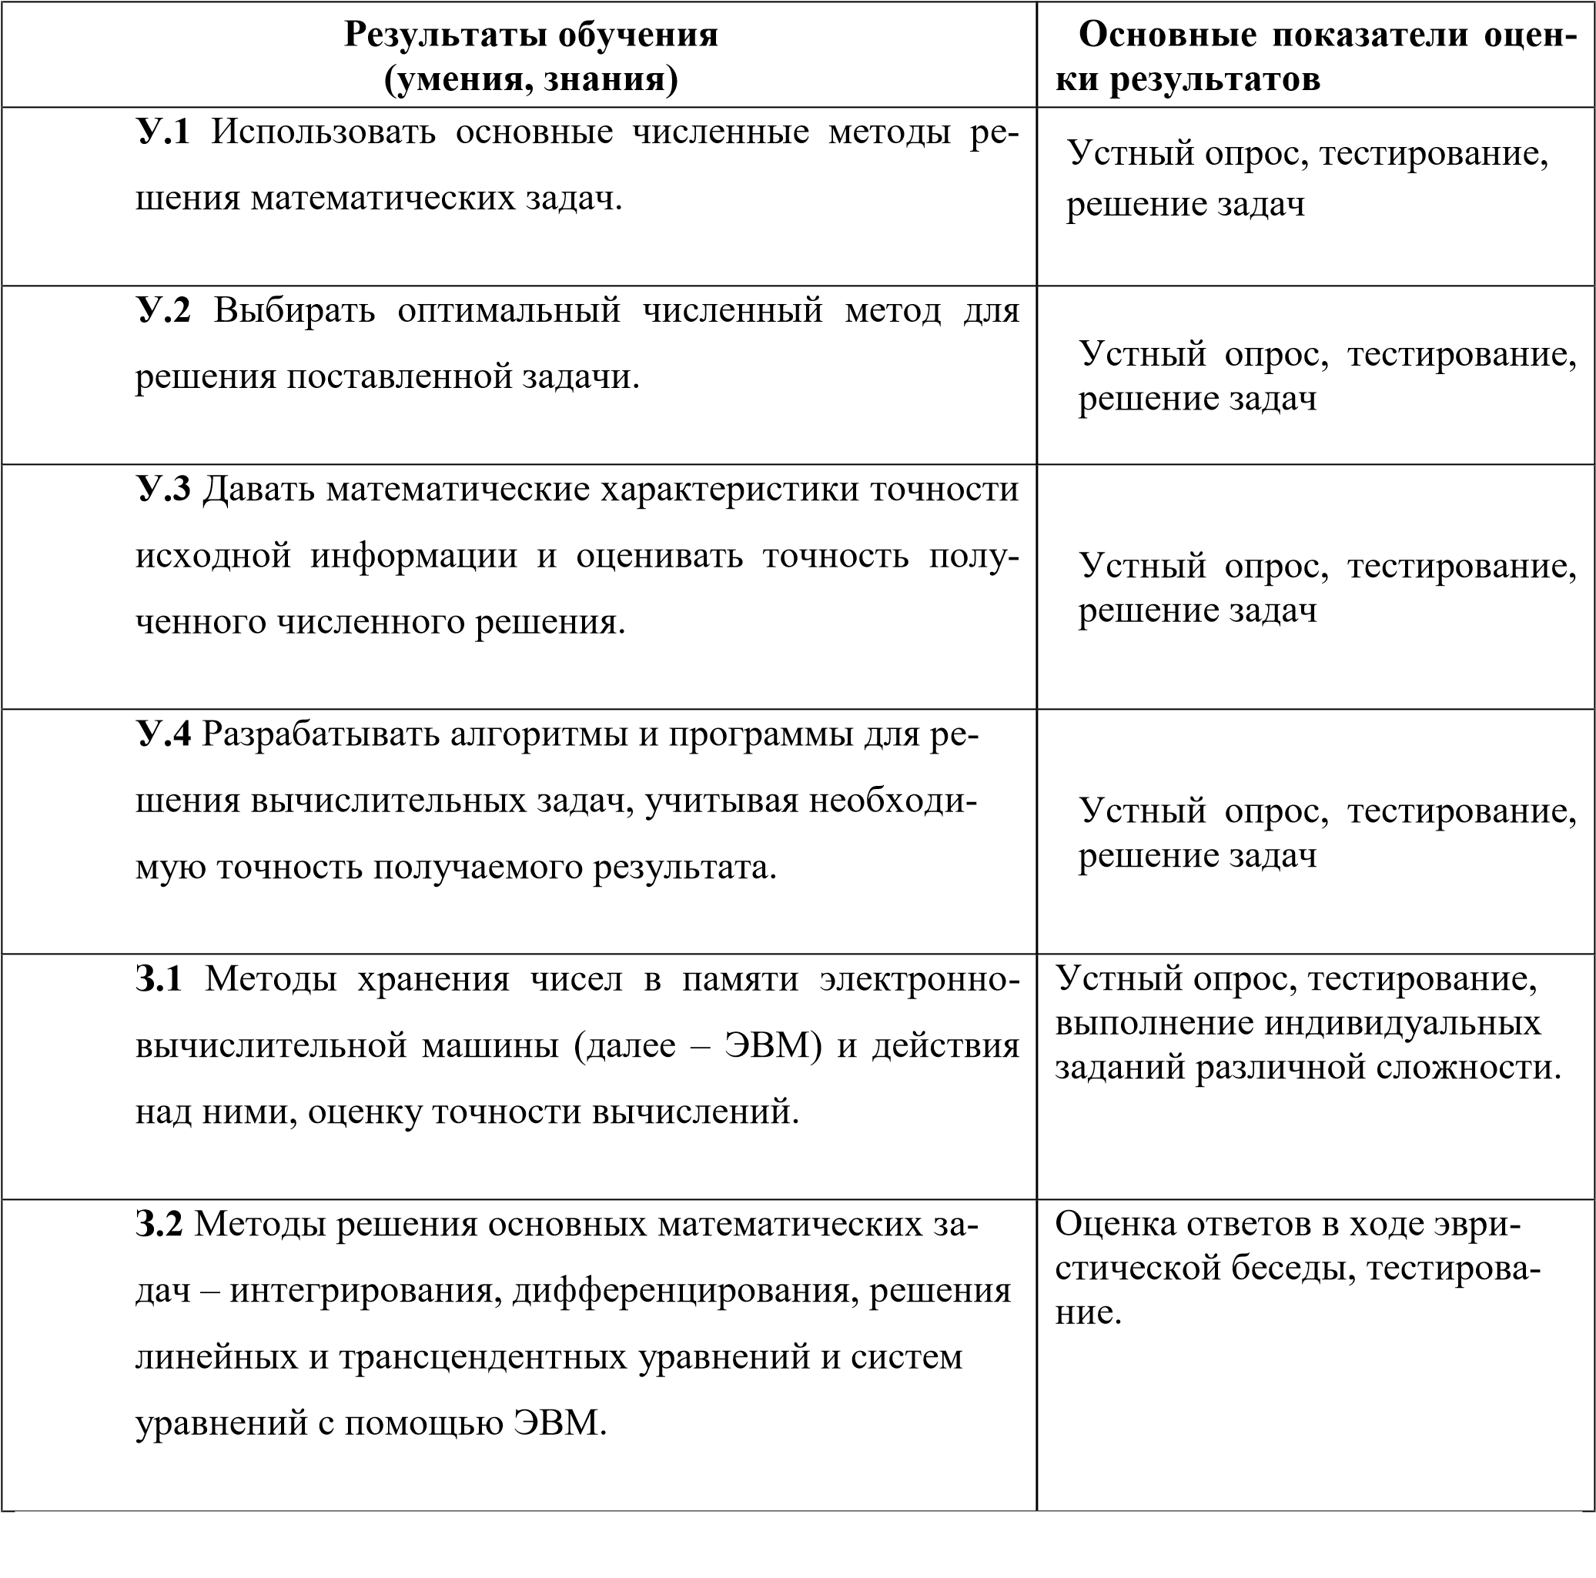

Код Наименование компетенций
ОК 1. Выбирать способы решения задач профессиональной деятельности, применительно к различным контекстам.
ОК 2. Осуществлять поиск, анализ и интерпретацию информации, необходимой для выполнения задач профессиональной деятельности.
ОК 4. Работать в коллективе и команде, эффективно взаимодействовать с коллегами, руководством, клиентами.
ОК 5. Осуществлять устную и письменную коммуникацию на государственном языке с учетом особенностей социального и культурного контекста.
ОК 9. Использовать информационные технологии в профессиональной деятельно-
сти.
ОК 10. Пользоваться профессиональной документацией на государственном и иностранном языке.
ПК 1.1. Формировать алгоритмы разработки программных модулей в соответствии с техническим заданием.
ПК 1.2. Разрабатывать программные модули в соответствии с техническим заданием.
ПК 1.5. Осуществлять рефакторинг и оптимизацию программного кода.
ПК 3.4. Проводить сравнительный анализ программных продуктов и средств разработки, с целью выявления наилучшего решения согласно критериям, определенным техническим заданием.
ПК 5.1. Собирать исходные данные для разработки проектной документации на информационную систему.
ПК 9.2. Разрабатывать веб-приложение в соответствии с техническим заданием.
ПК 10.1. Обрабатывать статический и динамический информационный контент.
ПК 11.1. Осуществлять сбор, обработку и анализ информации для проектирования баз данных.

1.3 Критерии оценки знаний и умений
Билет на дифференцированный зачет состоит из пяти вопросов.
Оценка «отлично» ставится при полном ответе на билет. Возможны одна – две неточности при освещении второстепенных вопросов или в выкладках, которые студент легко исправил по замечанию преподавателя.
Оценка «хорошо» ставится, если студент ответил на весь билет с небольшими ошибками или недочётами, легко исправленные по замечанию преподавателя.
Оценка «удовлетворительно» ставится, если неполно или непоследовательно раскрыто содержание материала, но показано общее понимание вопроса, допущены ошибки в определении понятий; студент не справился с применением теории в новой ситуации при выполнении практического задания.
Оценка «не удовлетворительно» ставится, если не раскрыто основное содержание учебного материала; допущены ошибки в определении понятий, при использовании математической терминологии, в рисунках, чертежах или графиках, в выкладках, которые не исправлены после нескольких наводящих вопросов преподавателя.
Шкала оценки образовательных достижений
Процент результативности (правильных ответов) | Оценка уровня подготовки
Процент результативности (правильных ответов) | балл (отметка) | вербальный аналог
90 ÷ 100 | 5 | отлично
80 ÷ 89 | 4 | хорошо
70 ÷ 79 | 3 | удовлетворительно
менее 70 | 2 | неудовлетворительно

- СТРУКТУРА И ПЕРЕЧЕНЬ КОНТРОЛЬНО-ОЦЕНОЧНЫХ МАТЕРИАЛОВ
2.1. Оценка освоения учебной дисциплины

Входной контроль освоения учебной дисциплины.

Входной контроль является контролем:
– остаточных знаний по предметам общеобразовательного цикла, изученным обучающимися первого курса при получении основного общего образования; – определения уровня знаний на начало изучения дисциплины.
Входной контроль проводится в форме тестирования, письменной работы и др.

Входная контрольная работа
Вариант 1
  - Решить систему уравнений методом Гаусса

x1 - x2 + x3 = 5 2x1 + x2 + x3 =
6 x1 + x2 + 2x3
= 4

  - Найдите производную сложной функции: у= 3. Найдите значение интеграла: . Вариант 2
1. Решить систему уравнений методом Крамера

x1 - x2 + x3 = 5 2x1 + x2 + x3 =
6 x1 + x2 + 2x3
= 4
  - Найдите производную сложной функции: у=
  - Найдите значение интеграла: .

Критерии оценивания контрольной работы. Оценка «5» ставится за работу, выполненную полностью без ошибок и недочетов. Оценка «4» ставится за работу, выполненную полностью, но при наличии в ней не более одной негрубой ошибки и одного недочета, не более трех недочетов.
Оценка «3» ставится, если студент правильно выполнил не менее 2/3 всей работы или допустил не более одной грубой ошибки и двух недочетов, не более одной грубой и одной негрубой ошибки, не более трех негрубых ошибок, одной негрубой ошибки и трех недочетов, при наличии четырех-пяти недочетов.
Оценка «2» ставится, если число ошибок и недочетов превысило норму для оценки 3 или правильно выполнено менее 2/3 всей работы.

Текущий контроль освоения учебной дисциплины.

Текущий контроль знаний и умений выполняется на практических работах.
Критерии оценки лабораторно-практических работ
В процессе проведения практических занятий осуществляется контроль и оценка результатов освоения учебной дисциплины преподавателем. Т.е. оцениваются знания и умения.
Оценка «5» ставится в том случае, если обучающийся выполнил все задания практической работы, четко и без ошибок ответил на все контрольные вопросы.
Оценка «4» ставится в том случае, если выполнены требования к оценке «5», но ответил на все контрольные вопросы с замечаниями.
Оценка «3» ставится, если работа выполнена не полностью:
выполнил все задания практической работы с замечаниями; ответил на все кон-
трольные вопросы с замечаниями.
Оценка «2» ставится в том случае, если:
не выполнил или выполнил неправильно задания практической работы; ответил на
контрольные вопросы с ошибками или не ответил на контрольные вопросы.

Промежуточная аттестация по учебной дисциплине.

Вопросы для подготовки к зачету с оценкой.

1 Источники и классификация погрешностей результата численного решения задачи. 2 Постановка задачи локализации корней. 3 Численные методы решения уравнений.
- Решение систем линейных алгебраических уравнений. Метод Гаусса
- Решение систем линейных алгебраических уравнений. Метод итераций решения СЛАУ 6 . Решение систем линейных алгебраических уравнений. Метод Зейделя 7 Интерполяционный многочлен Лагранжа.
8 Интерполяционные формулы Ньютона. 9 Интерполирование сплайнами.
- Численное интегрирование. Формулы Ньютона - Котеса: метод прямоугольников
- Численное интегрирование. Формулы Ньютона - Котеса: метод трапеций 12 Численное интегрирование. Формулы Ньютона - Котеса: метод парабол
- Интегрирование с помощью формул Гаусса
- Численное решение обыкновенных дифференциальных уравнений. Метод Эйлера.
Уточнённая схема Эйлера.
- Численное решение обыкновенных дифференциальных уравнений. Метод Рунге – Кутта.

Задания для подготовки промежуточной аттестации

Вопросы и задания | Код
2.1 Перечень теоретических вопросов к экзамену\ДЗ
- Приближенные числа и действия над ними.  - Приближенные значения. Абсолютная и относительная погрешность. Верные и значащие цифры.  - Представление чисел в ЭВМ. Вычисление погрешностей арифметических действий.  - Учет погрешностей вычислений по заданной формуле. Вычисления по правилам подсчета цифр.  - Вычисления со строгим учетом предельных абсолютных погрешностей.  - Вычисления по методу границ.  - Отделение и уточнение корня уравнения методом половинного деления.  - Метод простой итерации для решения уравнений.  - Нахождение корня уравнения методом касательных.  - Нахождение корня уравнения методом хорд.  - Нахождение корня уравнения методом хорд и касательных.  - Решение систем линейных алгебраических уравнений (СЛАУ) численными методами. Метод Гаусса.  - Метод простой итерации для системы линейных алгебраических уравнений (СЛАУ).  - Интерполяционный многочлен Лагранжа.  - Первая интерполяционная формула Ньютона.  - Вторая интерполяционная формула Ньютона.  - Экстраполирование функций.  - Численное интегрирование. Квадратурные формулы Ньютона-Котеса.  - Численное интегрирование. Формулы трапеций.  - Численное интегрирование. Формула Симпсона.  - Численные методы решения обыкновенных дифференциальных уравнений. Метод Эйлера.  - Численные методы решения обыкновенных дифференциальных уравнений. Метод Рунге-Кутта.  - Численное решение задач оптимизации.  - Поиск минимума функции одной переменной.  - Поиск минимума функции многих переменных. | У1-У4,  З1,З2
2.2 Типовые практические задания к экзамену
- Составьте программу интегрирования по формуле Симпсона с использованием оценки точности методом повторного счета.  - Функция y  1 x e^{2 x} имеет единственный минимум на отрезке [0; 5].  Найдите его методом дихотомии с точностью до 1∙10⁻⁵. | У1-У4,  З1,З2

0,485
sin( )x
- Дан интеграл I  ₀_{,1} x . Найдите приближенное значение интеграла I по формуле трапеций и Симпсона с точностью до 10⁻³.
- Решите методом Эйлера дифференциальное уравнение y'  cos y x3 с начальным значением y(0) 1,3 на отрезке [0; 1], приняв шаг h=0,2.
- Уточните корень уравнения sin(2 )x ln( )x  0 методом половинного деления на отрезке [1,3; 1,5] с точностью до 1∙10⁻⁴. 1
dx
- Вычислите интеграл I 1x2 по формуле Симпсона, разделив отрезок
0
[0; 1] на 10 равных частей. Оцените погрешность вычислений.
- Функция y  1 x e^{2 x} имеет единственный минимум на отрезке [0; 5].
Найдите его методом золотого сечения с точностью до 1∙10⁻⁵.
- В результате пятикратных измерений периода колебаний маятника студент получил результаты (в секундах): 4,8; 5; 4,9; 4,8 и 5. Основываясь на этих результатах установите наилучшее приближение значения периода и его границы абсолютной и относительной погрешностей.
- В результате измерения длины стола линейкой сантиметровыми делениями установлено, что значение длины находится между делениями 99 и 100 см. Укажите границы абсолютной и относительной погрешностей значений длины, если за наилучшее приближение принято ее среднее значение 99,5 см.
- Дана функция, заданная таблицей
х | 2 | 2,14 | 2,28 | 2,42 | 2,56 | 2,7 | 2,84
у | 7,27 | 7,72 | 7,89 | 7,74 | 7,2 | 76,23 | 4,79
Вычислите значение этой функции в точке 2,6, используя схему ручных вычислений по интерполяционной формуле Ньютона.
- Составьте программу интегрирования по формуле трапеций с использованием оценки точности методом повторного счета.
- Уточните корень уравнения sin(2 )x ln( )x  0 методом простой итерации на отрезке [1,3; 1,5] с точностью до 1∙10⁻⁴. 1
dx
- Вычислите интеграл I 1x2 по формуле трапеций, разделив отрезок
0
[0; 1] на 5 равных частей. Оцените погрешность вычислений.
- Дана функция, заданная таблицей
х | 0,12 | 2,32 | 2,83 | 4,57 | 6,39
у | -4,29 | 0,38 | 2,93 | 3,72 | 1,23
Вычислите значение этой функции в точке 1,36, используя схему ручных
1

вычислений по формуле Лагранжа.
- Произведите указанные действия и определите абсолютные и относительные погрешности результатов (исходные числа заданы верными в строгом смысле цифрами):
а) 24,379,18;
б) 18,437  24,9;

в) 0,65 1984
г) 8124,6/ 2,9
- Решите систему уравнений
 2x₁5x₂  x₃ 2;

2x₁1,2x₂ 4,3x₃ 1,1;  6x₁ 3,3x₂  2x₃ 0,7.  методом простой итерации с помощью программы для ЭВМ.

2.3 Типовые билеты для подготовки к дифференцированному зачету/экзамену (по темам)
Тема 1. Элементы теории погрешностей  Вариант 1  - Определить какое из равенств ⁷₃  2,33; 42  6,48 точнее.  - Округлить сомнительные цифры числа 3,48520,0047 , оставив верные знаки:  а) в узком смысле;  б) в широком смысле.  Определить предельные абсолютную и относительную погрешности результата.  - Найти предельные абсолютную и относительную погрешности числа245,67, если он имеет только верные цифры: 1) в узком смысле; 2) в широком смысле.  - Вычислить и определить предельные абсолютную и относительную m a b[  ]²  погрешности результата. Исходное выражение, X  ₃ , где  c а 5,140,005, b 2,440,006, с 7,2 0,07, m 7,8 0,05 .  - Вычислить и определить предельные абсолютную и относительную погрешности результата, пользуясь общей формулой погрешности: 1) в узком смысле; 2) в широком смысле. Исходное выражение,  X  _{(c a} _{ )}₂ ^{b} , где а 5,140,005, b 2,440,006, с 7,2 0,07, lgm a  m 7,8 0,05.  Вариант 2 | У1-У4,  З1,З2
- Определить какое из равенств 21₂₉  0,724; 83  9,11 точнее.
- Округлить сомнительные цифры числа 0,486520,0089 , оставив верные знаки:
а) в узком смысле;
б) в широком смысле.
Определить предельные абсолютную и относительную погрешности результата.
- Найти предельные абсолютную и относительную погрешности числа 2,6087, если он имеет только верные цифры: 1) в узком смысле; 2) в широком смысле.
- Вычислить и определить предельные абсолютную и относительную m a b[  ]²
погрешности результата. Исходное выражение, X , где 3 2 a 3,850,01, b 20,180,002, c 2,040,01, m 7,2 0,07 .
c
- Вычислить и определить предельные абсолютную и относительную погрешности результата, пользуясь общей формулой погрешности: 1) в узком смысле; 2) в широком смысле. Исходное выражение, m a b[  ]²
X  , где a 3,850,01, b 20,180,002, c 2,040,01, m 7,2 0,07 .
3
2
c

Тема 1. Элементы теории погрешностей  Вариант 1  - Как оформляются вычисления со строгим учетом предельных погрешностей при пооперационном учете ошибок?  - Произведите указанные действия и определите абсолютные и относительные погрешности результатов:  а) 24,10,037;  б) 24,1 1 ,038;  в) 0,65 19, 84  г) 8124,6/ 2,8  - Исходные значения аргумента заданы цифрами, верными в строгом смысле. Произведите вычисления и определите число верных в строгом смысле цифр в следующих значениях элементарных функций:  а arctg) 8,45 ;  ) 2,01 б e  - Вычислите значения заданных выражений по правилам подсчета цифр двумя способами:  1) С пооперационным анализом результатов; | У1-У4,  З1,З2
1

2) С итоговой оценкой окончательного результата (у числовых данных все цифры верные):
3 26,77 1,27;
а) 3,95 7,082  2,34 e 
3
ln(6,93
4
5)
,
34
8
,

б)

Вариант 2
- По какой причине в вычислениях следует избегать вычитания близких по величине чисел?
- Произведите указанные действия и определите абсолютные и относительные погрешности результатов:
а) 224,10,0987;
б) 34,161,8;

в) 1,65 29,874
г) 824,6/ 2,81
- Исходные значения аргумента заданы цифрами, верными в строгом смысле. Произведите вычисления и определите число верных в строгом смысле цифр в следующих значениях элементарных функций:
а tg) 8,45 ;

) 2,34 б e
- Вычислите значения заданных выражений по правилам подсчета цифр двумя способами:
  - С пооперационным анализом результатов;
  - С итоговой оценкой окончательного результата (у числовых данных все цифры верные):
⁴ 26,47
а) 3,95 7,83 tg(2,34); e 
_{3 4,5)} cos(6,93 
б)
3
34
,
8

Тема 2. Приближённые решения алгебраических и трансцендентных уравнений  Вариант 1  - Сформулировать алгоритм нахождения корней нелинейных уравнений:  методом половинного деления;  методом итерации.  - Найти корень нелинейного уравнения x x³  0.2 0 с помощью MS Excel: | У1-У4,  З1,З2

- методом половинного деления;
- методом итерации.
3. Написать программу, находящую корни нелинейного уравнения, на языке PascalABC:
- методом половинного деления;
- методом итерации.

Вариант 2
- Сформулировать алгоритм нахождения корней нелинейных уравнений:
  - методом половинного деления;
  - методом итерации.
- Найти корень нелинейного уравнения x x³  0.2 0 с помощью MS Excel:
  - методом половинного деления;
  - методом итерации.
- Написать программу, находящую корни нелинейного уравнения, на языке PascalABC:
  - методом половинного деления;
  - методом итерации.

Тема 2. Приближённые решения алгебраических и трансцендентных уравнений
Вариант 1
- Сформулировать алгоритм нахождения корней нелинейных уравнений: a) методом касательных;
  - методом хорд;
  - комбинированным методом хорд и касательных.
- Найти корень нелинейного уравнения x x³  0.2 0 с помощью MS Excel: a) методом касательных;
  - методом хорд;
  - комбинированным методом хорд и касательных.
- Написать программу, находящую корни нелинейного уравнения, на языке PascalABC:

- методом касательных;
- методом хорд;
- комбинированным методом хорд и касательных.

Вариант 2
- Сформулировать алгоритм нахождения корней нелинейных уравнений: a) методом касательных;
  - методом хорд;
  - комбинированным методом хорд и касательных.
- Найти корень нелинейного уравнения x x³  0.2 0 с помощью MS Excel: a) методом касательных;
  - методом хорд;
  - комбинированным методом хорд и касательных.
- Написать программу, находящую корни нелинейного уравнения, на языке PascalABC:
  - методом касательных;
  - методом хорд;
  - комбинированным методом хорд и касательных.

Тема 3. Решение систем линейных алгебраических уравнений  Вариант 1  1. Сформулировать алгоритм нахождения корней системы линейных уравнений: a) методом Гаусса;  b) методом простой итерации.  - Найти корни системы линейных уравнений  x₁5x₂  2x₃ 1;     x₁ 2x₂  x₃ 2;  1,1x x₁ ₂ 0,5x₃  0,2.  с помощью MS Excel:  - методом Гаусса;  - методом простой итерации.  - Написать программу, находящую корни системы линейных уравнений, на языке | У1-У4,  З1,З2

PascalABC:
- методом Гаусса;
- методом простой итерации.
Вариант 2
1. Сформулировать алгоритм нахождения корней системы линейных уравнений: a) методом Гаусса;
b) методом простой итерации.
- Найти корни системы линейных уравнений  2x₁5x₂  x₃ 2;

2x₁1,2x₂ 4,3x₃ 1,1;  6x₁ 3,3x₂  2x₃ 0,7.  с помощью MS Excel:
  - методом Гаусса;
  - методом простой итерации.
- Написать программу, находящую корни системы линейных уравнений, на языке PascalABC:
  - методом Гаусса;
  - методом простой итерации.
Вариант 3
1. Сформулировать алгоритм нахождения корней системы линейных уравнений: a) методом Гаусса;
b) методом простой итерации.
- Найти корни системы линейных уравнений 2x₁4x₂ 1,4x₃ 0,6;

 x x₁ ₂ 3x₃  2;
 2,1x x₁ ₂ 2x₃  2,3.  с помощью MS Excel:
  - методом Гаусса;
  - методом простой итерации.
- Написать программу, находящую корни системы линейных уравнений, на языке PascalABC:
  - методом Гаусса;
  - методом простой итерации.
Вариант 4

1. Сформулировать алгоритм нахождения корней системы линейных уравнений: a) методом Гаусса;
b) методом простой итерации.
- Найти корни системы линейных уравнений 1,5x₁5x₂  2x₃  0;

 x x₁ ₂ 2x₃ 1;  5x₁3x₂  4x₃  3.  с помощью MS Excel:
  - методом Гаусса;
  - методом простой итерации.
- Написать программу, находящую корни системы линейных уравнений, на языке PascalABC:
  - методом Гаусса;
  - методом простой итерации.

Тема 4. Интерполирование и экстраполирование функций  Вариант 1  - Сформулировать алгоритм интерполирования функций интерполяционным многочленом Лагранжа.  - Для функции, заданной таблицей:  - составьте интерполяционный многочлен Лагранжа. Произведите проверку полученного результата, вычислив и сопоставив узловые значения функции;  - вычислите значения этой функции в точке 0,25, используя программу Excel.  3. Составьте программу, вычисляющую значения функции с помощью интерполяционной формулы Лагранжа на языке PascalABC.  Вариант 2  - Сформулировать алгоритм интерполирования функций интерполяционным многочленом Лагранжа.  - Для функции, заданной таблицей:  a) составьте интерполяционный многочлен Лагранжа. Произведите проверку полученного результата, вычислив и сопоставив узловые значения функ- | У1-У4,  З1,З2
  х | 0,2143 | 0,2572 | 0,3269 | 0,4282 | 0,5657
  f(x) | 4,3002 | 4,2037 | 4,0830 | 3,9946 | 4,0603
  х | 1,2214 | 1,3802 | 1,5872 | 1, 8571 | 2,2099
  f(x) | 16,7391 | 18,0820 | 20,0003 | 22,7888 | 26,9367
1
ции;
b) вычислите значения этой функции в точке 1,45, используя программу Excel.
3. Составьте программу, вычисляющую значения функции с помощью интерполяционной формулы Лагранжа на языке PascalABC.

Тема 4. Интерполирование и экстраполирование функций  Вариант 1  1. Сформулировать алгоритм интерполирования функций:  - первой интерполяционной формулой Ньютона;  - второй интерполяционной формулой Ньютона.  2. Для функции, заданной таблицей:  - составьте первую и вторую интерполяционные формулы Ньютона. Произведите проверку полученного результата, вычислив и сопоставив узловые значения функции;  - вычислите значения этой функции в точках 2,09 и 2,45, используя программу Excel.  3. На языке PascalABC составьте программу субтабулирования:  - по первой интерполяционной формуле Ньютона;  - по второй интерполяционной формуле Ньютона на языке PascalABC.  Вариант 2  1. Сформулировать алгоритм интерполирования функций:  - первой интерполяционной формулой Ньютона;  - второй интерполяционной формулой Ньютона.  2. Для функции, заданной таблицей:  - составьте первую и вторую интерполяционные формулы Ньютона. Произведите проверку полученного результата, вычислив и сопоставив узловые значения функции;  - вычислите значения этой функции в точках 0,8 и 2,05, используя про- | У1-У4,  З1,З2
  х | 2 | 2,14 | 2,28 | 2,42 | 2,56
  f(x) | 1,1293 | 1,2814 | 1,4407 | 1,6066 | 1,7784
  х | 0,5 | 1,01 | 1,52 | 2,03 | 2,54
  f(x) | 0,4994 | 1,0049 | 1,5025 | 1,9883 | 2,4585
1
грамму Excel.
3. На языке PascalABC составьте программу субтабулирования:
- по первой интерполяционной формуле Ньютона;
- по второй интерполяционной формуле Ньютона на языке PascalABC.

Тема 4. Интерполирование и экстраполирование функций  Вариант 1  1. Сформулировать алгоритм:  - интерполирования функций кубическим сплайном;  - экстраполирования функций.  2. Постройте кубический сплайн для функции у=f(x), заданной таблицей:  методом экстраполяции с помощью интерполяционных формул Ньютона вычислите значения функции соответственно в точках 1,61 и 1,68.  Вариант 2  1. Сформулировать алгоритм:  - интерполирования функций кубическим сплайном;  - экстраполирования функций.  2. Постройте кубический сплайн для функции у=f(x), заданной таблицей  методом экстраполяции с помощью интерполяционных формул Ньютона вычислите значения функции соответственно в точках 1,61 и 2,68. | У1-У4,  З1,З2
  х |  | 2 |  | 4 |  |  |  | 6 |  | 8
  у |  | 3 |  | -2 |  |  |  | 5 |  | -1
  3. Для таблично заданной функции:
  х | 0,5 |  | 1,01 |  |  | 1,52 |  | 2,03 |  | 2,54
  f(x) | 1,5576 |  | 0,3570 |  |  | 0,0653 |  | 0,0080 |  | 0,0006
  х |  | 3 |  | 5 |  |  |  | 7 |  | 9
  у |  | 5 |  | -1 |  |  |  | 4 |  | -3
  3. Для таблично заданной функции:
  х | 2 |  | 2,14 |  |  | 2,28 |  | 2,42 |  | 2,56
  f(x) | 1,1293 |  | 1,2814 |  |  | 1,4407 |  | 1,6066 |  | 1,7784
Тема 5. Численное интегрирование  Вариант 1  1. Сформулировать алгоритм нахождения приближенного значения интеграла: | У1-У4,  З1,З2
1

a) | по формуле левых прямоугольников;
b) | по формуле правых прямоугольников;
c) | по формуле средних прямоугольников;
2. | 0,5  Найти приближенное значение интеграла I   f x dx( ) , где  0,2  sin( )x f x( ) :  x
a) | по формуле левых прямоугольников с точностью 10^{3};
b) | по формуле правых прямоугольников с точностью 10^{3};
c) | по формуле средних прямоугольников с точностью 10^{3}.
3. | Составьте программу интегрирования на языке PascalABC:
a) | по формуле левых прямоугольников;
b) | по формуле правых прямоугольников;
c) | по формуле средних прямоугольников.
Вариант 2  1. | Сформулировать алгоритм нахождения приближенного значения интеграла:
a) | по формуле левых прямоугольников;
b) | по формуле правых прямоугольников;
c) | по формуле средних прямоугольников;
2. | 0,8  Найти приближенное значение интеграла I   f x dx( ) , где  0,3  cos( )x f x( )  :  x
a) | по формуле левых прямоугольников с точностью 10^{3};
b) | по формуле правых прямоугольников с точностью 10^{3};
c) | по формуле средних прямоугольников с точностью 10^{3}.
3. | Составьте программу интегрирования на языке PascalABC:
a) | по формуле левых прямоугольников;
- по формуле правых прямоугольников;
- по формуле средних прямоугольников.

Тема 5.  Вариант 1  1.  a)  b)  2.  a)  b)  3.  a)  b)  Вариант 2  1.  a)  b)  2.  a)  b)  3.  a) | Численное интегрирование  Сформулировать алгоритм нахождения приближенного значения интеграла:  по формуле трапеций;  по формуле Симпсона.  0,5  Найти приближенное значение интеграла I   f x dx( ) , где  0,2  sin( )x f x( ) :  x  по формуле трапеций с точностью 10^{3}; по формуле Симпсона с точностью 10^{3};  Составьте программу интегрирования на языке PascalABC:  по формуле трапеций; по формуле Симпсона.  Сформулировать алгоритм нахождения приближенного значения интеграла:  по формуле трапеций;  по формуле Симпсона.  0,8  Найти приближенное значение интеграла I   f x dx( ) , где  0,3  cos( )x f x( )  :  x  по формуле трапеций с точностью 10^{3}; по формуле Симпсона с точностью 10^{3};  Составьте программу интегрирования на языке PascalABC:  по формуле трапеций; | У1-У4,  З1,З2
2

b) по формуле Симпсона.

Тема 6. Численное решение обыкновенных дифференциальных уравнений Вариант 1  - Сформулировать алгоритм решения обыкновенного дифференциального уравнения:  - методом Эйлера;  - усовершенствованным методом ломаных;  - методом Эйлера-Коши.  - Найти с помощью программы Excel приближенные значения решения y  обыкновенного дифференциального уравнения (ОДУ) y ' ₂  x 1 на отрез1 x  ке x[0;1,5] с шагом h=0,1 при начальном условии y(0) 1, используя  - метод Эйлера;  - усовершенствованный метод ломаных;  - метод Эйлера-Коши.  - Написать программу решения обыкновенного дифференциального уравнения на языке PascalABC, используя:  - метод Эйлера;  - усовершенствованный метод ломаных;  - метод Эйлера-Коши.  Вариант 2  - Сформулировать алгоритм решения обыкновенного дифференциального уравнения:  - методом Эйлера;  - усовершенствованным методом ломаных;  - методом Эйлера-Коши.  - Найти с помощью программы Excel приближенные значения решения обыкновенного дифференциального уравнения (ОДУ) y  y x'   cos на отрезке x[0,3;1,9] с шагом h=0,1 при начальном условии 1,5  y(0,3)  0,9, используя  - метод Эйлера;  - усовершенствованный метод ломаных; | У1-У4,  З1,З2
c) метод Эйлера-Коши.
3. Написать программу решения обыкновенного дифференциального уравнения на языке PascalABC, используя:
- метод Эйлера;
- усовершенствованный метод ломаных;
- метод Эйлера-Коши.

Тема 6. Численное решение обыкновенных дифференциальных уравнений Вариант 1  - Сформулировать алгоритм решения обыкновенного дифференциального уравнения:  - методом Эйлера с уточнением;  - методом Рунге-Кутта четвертого порядка.  - Найти с помощью программы Excel приближенные значения решения обыкновенного дифференциального уравнения (ОДУ) y  y ' ₂  x 1 на отрезке x[0;1,5] с шагом h=0,1 при начальном условии 1 x  y(0) 1, используя:  - метод Эйлера с уточнением;  - метод Рунге-Кутта четвертого порядка.  3. Написать программу решения обыкновенного дифференциального уравнения на языке PascalABC, используя:  - метод Эйлера с уточнением;  - метод Рунге-Кутта четвертого порядка.  Вариант 2  - Сформулировать алгоритм решения обыкновенного дифференциального уравнения:  - методом Эйлера с уточнением;  - методом Рунге-Кутта четвертого порядка.  - Найти с помощью программы Excel приближенные значения решения обыкновенного дифференциального уравнения (ОДУ) y  y x'   cos на отрезке x[0,3;1,9] с шагом h=0,1 при начальном условии 1,5  y(0,3)  0,9, используя:  - метод Эйлера с уточнением;  - метод Рунге-Кутта четвертого порядка.  3. Написать программу решения обыкновенного дифференциального уравне- | У1-У4,  З1,З2
2 Задания для проведения промежуточной аттестации

  - ПАСПОРТ

Назначение:
КОМ предназначен для контроля и оценки результатов освоения учебной дисциплины Метрология, стандартизация, сертификация и техническое документоведение
специальности СПО 09.02.07 Информационные системы и программирование (У и З прописываются в соответствии с табл. 1.1. КОС и таблицей 2 ФГОС по дисциплине

  - ЗАДАНИЕ ДЛЯ ЭКЗАМЕНУЮЩЕГОСЯ.

(Выставляется на сайт для ознакомления обучающихся) Вариант 1 Инструкция для обучающихся
Внимательно прочитайте задание.
ния на языке PascalABC, используя:
- метод Эйлера с уточнением;
- метод Рунге-Кутта четвертого порядка.

Время выполнения задания –90 минут

Задание

- Впишите правильный ответ.

A - точное значение числа, а - приближенное. Найти абсолютную погрешность
приближения, если А=8,3 а=8,325
(Для отделения дробной части от целой использовать запятую ",") Запишите число:

- Выберите правильный ответ.

Округлите с точностью до 0,1 число 12,285
1) 12,2 2) 12,29 3) 12,3 4) 12

- Выберите правильные ответы.
Приближенное значение числа А равно а = 71. Абсолютная погрешность этого приближения равна 0,71. Найти относительную погрешность. (несколько правильных ответов) 1) 0,01 2) 0,001 3) 1% 4) 10%

- Выберите правильный ответ.
Указать интервал изоляции корня по таблице

x | 0 | 1 | 2 | 3
f(x) | -5 | -8 | 1 | 6
1) [ 1; 2] 2) [ -8; 1] 3) [ 1; -8] 4) [ 2; 1]

- Выберите правильный ответ.Укажите, какой метод приближенного решения уравнения иллюстрирует данный рисунок:

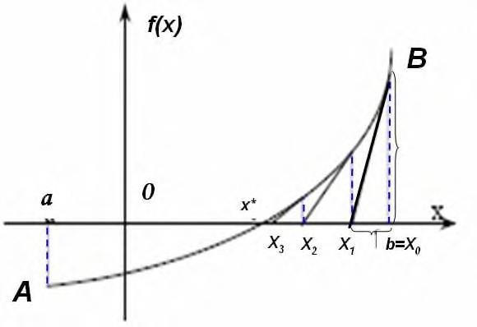
  - Метод половинного деления
  - Метод хорд
  - Метод касательных
  - Метод итераций

- Установите соответствие.

Укажите, какому численному методу решения уравнений соответствуют данные формулы 1) Метод половинного деления
- Метод хорд
- Метод касательных
- Комбинированный метод хорд и касательных

x₁  x₀   f (x0 ) f (x₀ )

x  b   f (b) (b  a)
1 f (b)   f (a) x  a  b 1
2

7. Выберите правильный ответ.

Уточнить корень уравнения f(x)=0 методом половинного деления
x | 1 | 1,5
f(x) | 2 | -3
1) 1,25 2) 1,5 3) 1,75

- Выберите правильный ответ.

Уточнить корень уравнения f(x)=0 методом хорд
x | 2 | 4
f(x) | -2 | 3
1) 2,8 2) 3 3) 3,4

- Впишите правильный ответ.

Уточните корень методом касательных:
a | 1 | f(a) | -2
b | 2 | f(b) | 1
b | 2 | f '(b) | 5
(В качестве разделителя вводить ",")Запишите число:

- Укажите порядок следования

Дана система линейных уравнений. Укажите порядок выполнения действий для отыскания корней методом Гаусса.
 x  2 y  3  
2x  3y  1
Укажите порядок следования всех 5 вариантов ответа:
 1 2 3  
 
 2  3  1   
1 2 3  
 
 0  7  7  

 1 2 3 
  
 0 1 1 
 1 01 
  
 0 11 
x  1, y  1

11. Установите соответствие между термином и его определением.

- процесс нахождения экстремума функции или выбор наилучшего из множества возможных
- замена некоторой функции, заданной аналитически или таблично, другой функцией, близкой к исходной, но более простой и удобной для вычислений
- распространение установленных в прошлом тенденций на будущий период
- отыскание промежуточных значений величины по некоторым известным ее значениям

Аппроксимация функции
Экстраполяция Интерполяция
12. Укажите соответствие между названием многочлена и его математической записью.
Укажите название интерполяционного многочлена:
1) Сплайн интерполяция 2) Многочлен Лагранжа 3) Многочлен Ньютона
f  x k 1 k  0  x1 ) 1  (x1  xx00 ) ) f 0  (x  x 0 )  xf00  xf11 fk 1  fk (x  x ) f  (x  x1 )  f (x k k 0 (x
− x

13. Выберите правильный ответ.

Какой многочлен является интерполирующим для данной функции?
х | 0 | 1 | 2
f(x) | 0 | 0 | 4
1) P₂(x)= 2х + 2х² 2) P₂(x)= - 2х - 2х² 3) P₂(x)= - 2х + 2х²

Преподаватель

Вариант 2
Инструкция для обучающихся
Внимательно прочитайте задание.
Время выполнения задания –90 минут

Задание
Проверяемые компетенции ОК 1, 2, 4, 5, 9, 10, ПК 5.1, ПК 9.2

1. Впишите правильный ответ.

A - точное значение числа, а - приближенное. Найти абсолютную погрешность
приближения, если А=14,7 а=14,82
(Для отделения дробной части от целой использовать запятую ",")

Запишите число:

- Выберите правильный ответ.

Округлите с точностью до 0,01 число 5,145
1) 5,2 2) 5,15 3) 5,14 4) 5,1

- Выберите правильные ответы.
Приближенное значение числа А равно а=5. Относительная погрешность этого приближения равна 0,001. Найти абсолютную погрешность.

Выберите один из 4 вариантов ответа:
1) 0,5 2) 0,05 3) 0,005 4) 0,0005

- Выберите правильный ответ.
Указать интервал изоляции корня по таблице
x | 0 | 1 | 2 | 3
f(x) | 5 | 8 | -1 | -6
1) [ 0; 1] 2) [ 8; -1] 3) [ 1; 2] 4) [ 2; -1]

- Выберите правильный ответ.

Укажите, какой метод приближенного решения уравнения иллюстрирует данный рисунок:
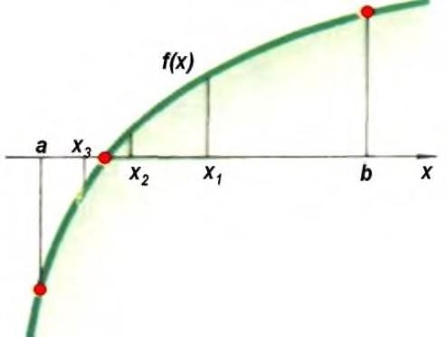

  - Метод половинного деления
  - Метод хорд
  - Метод касательных
  - Метод итераций
- Установите соответствие.

Укажите для данного численного метода решения уравнений соответствующую формулу:

x₁  x₀   f (x0 )
- f (x₀ )
x  b   f (b) (b  a)
- ¹ f (b)   f (a) x1  a  b
- 2
Метод половинного деления
Метод хорд
Метод дихотомии Метод касательных

- Выберите правильный ответ.

Уточнить корень уравнения f(x)=0 методом половинного деления
x | 3 | 5
f(x) | 4 | -4
  - 4 2) 3,5 3) 0

- Выберите правильный ответ.

Уточнить корень уравнения f(x)=0 методом хорд
x | 0 | 1
f(x) | 3 | -2
  - 0,6 2) 0,5 3) 1,4

- Впишите правильный ответ.

Уточните корень методом касательных:
a | 3 | f(a) | -2
b | 4 | f(b) | 1
b | 4 | f '(b) | 5
(В качестве разделителя вводить ",")

Запишите число:

- Укажите соответствие между словесной формулировкой и математической записью. Данную систему линейных уравнений решили методом Гаусса.
 x  2 y  3  
2x  3y  1
Укажите соответствие между словесной формулировкой и математической записью.
- Составляем расширенную матрицу системы.
- Прямой ход метода Гаусса выполнен.
- Выполняем первый шаг метода Гаусса.
- Обратный ход метода Гаусса выполнен.
- Данные значения x и y являются решением системы.

11. Установите соответствие между термином и его определением.

- процесс нахождения экстремума функции или выбор наилучшего из множества возможных
- замена некоторой функции, заданной аналитически или таблично, другой функцией, близкой к исходной, но более простой и удобной для вычислений
- распространение установленных в прошлом тенденций на будущий период
- отыскание промежуточных значений величины по некоторым известным ее значениям

Аппроксимация функции
Экстраполяция Интерполяция

12. Выберите правильный ответ.

Какой многочлен является интерполирующим для данной функции?
х | 0 | 1 | 2
f(x) | 0 | 2 | 10
1) P₂(x)= х + 3х² 2) P₂(x)= 5х - 3х² 3) P₂(x)= - х + 3х²

Преподаватель

Литература для обучающихся: Использование литературы на экзамене не предусматривается.

ПАКЕТ ЭКЗАМЕНАТОРА
III а. УСЛОВИЯ
Дифференцированный ачет проводится в устной форме. Количество обучающихся в аудитории при проведении зачета должно соответствовать списку группы. Уровень подготовки обучающегося оценивается в баллах: 5 (отлично), 4 (хорошо), 3 (удовлетворительно), 2 (неудовлетворительно). Количество вариантов задания для зачета – 25
Время выполнения задания – 0,5 часа, в том числе на подготовку – 0,3 часа, на ответ – 0,2 часа.
IIIб. КРИТЕРИИ ОЦЕНКИ

В критерии оценки уровня подготовки обучающихся входят:
- Уровень освоения обучающимися материала, предусмотренного учебной программой дисциплины;
- Умение обучающегося использовать теоретические знания при решении практических задач;
- Обоснованность, четкость, краткость изложения ответа.
Начисление баллов итогового рейтинга осуществляется по результатам сдачи обучающимся зачета. При выставлении балла зачетного рейтинга преподаватель руководствуется следующей шкалой соответствия:
0 – 4 баллов соответствуют 0 - 34% положительного ответа на предложен-
ное задание (билет);
5– 7 балла соответствуют 35% - 49% положительного ответа на предложенное задание (билет);
8 – 10 балла соответствуют 50% - 74% положительного ответа на предложенное задание (билет);
11 – 12 баллов соответствуют 75% - 100% положительного ответа на предложенное задание (билет).
Итоговая оценка знаний обучающегося по дисциплине определяется на основании перевода итогового рейтинга (сумма промежуточного и зачетного рейтингов) в 5-балльную оценку по следующей шкале:
· оценка «удовлетворительно» - от 5 до 7 баллов; · оценка «хорошо» - от 8 до 10 баллов; · оценка «отлично» - от 11 до 12баллов.
Получение обучающимся итогового рейтинга ниже 5 баллов соответствует оценке
«неудовлетворительно».

31

